ELİF’İN SERASI
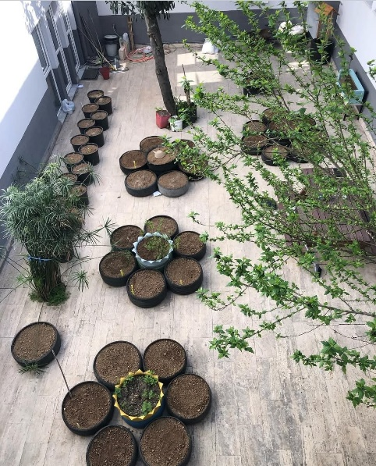 | 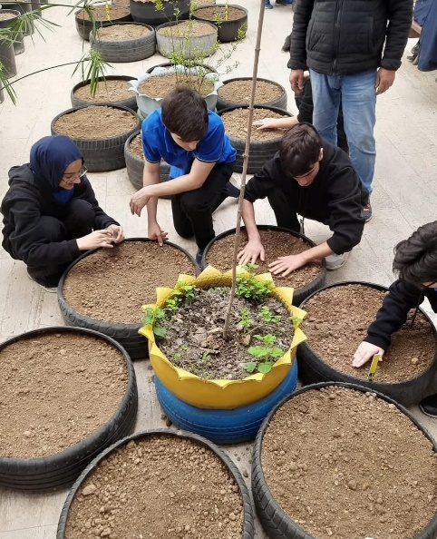 | 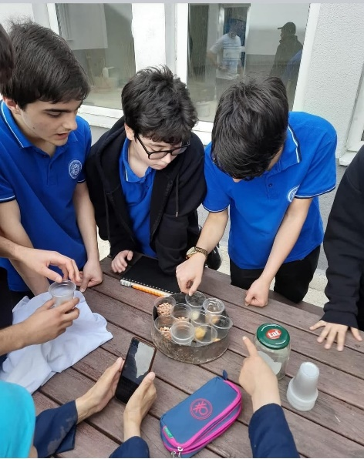
Okulumuz öğrencilerinin Sosyal Sorumluluk Projeleri kapsamında Mete hocamızın rehberliğinde yaptıkları tohum ekme etkinliğimiz.

İNSAN HAKLARI GÜNÜ ETKİNLİĞİ
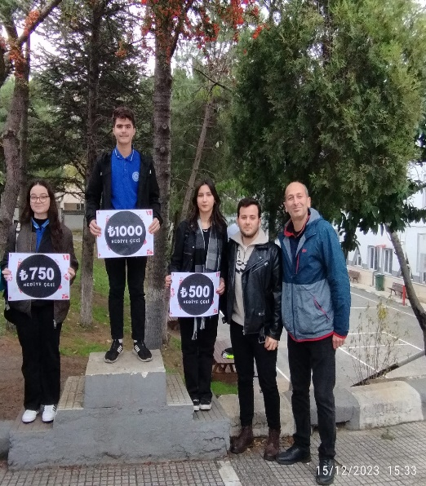 | 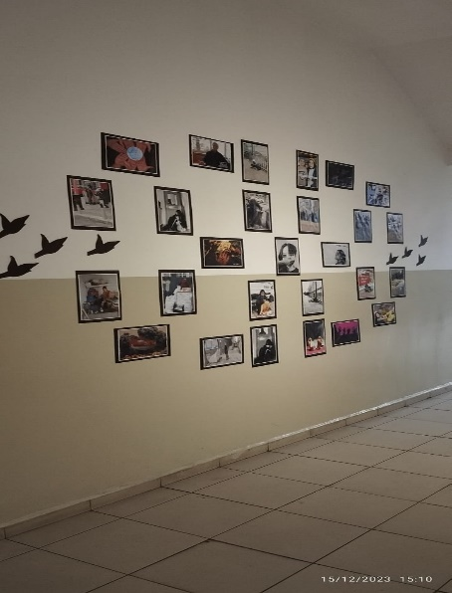 | 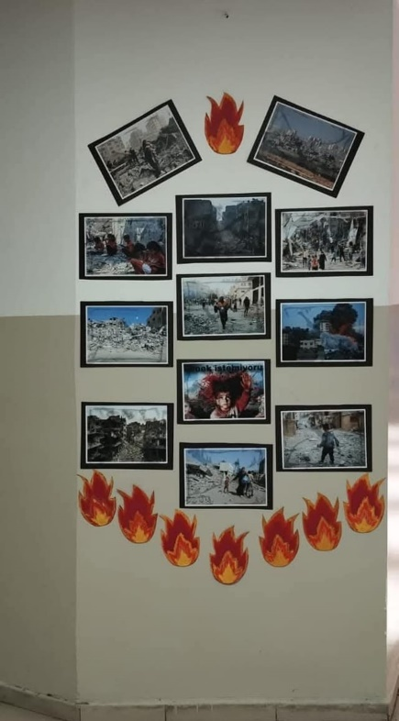
İnsan Hakları temalı öğrencilerimizin çektiği fotoğraf yarışmasında dereceye girenlere ödüllerini verdik.

İTOBOT TAKIMIMIZ
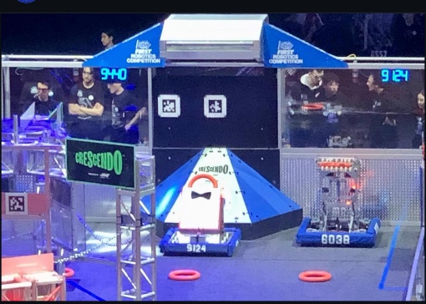 | 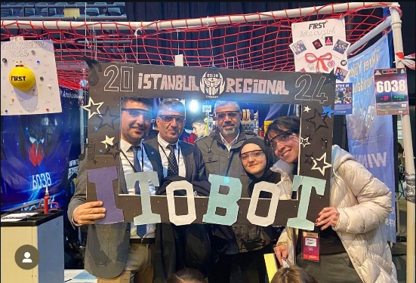 | 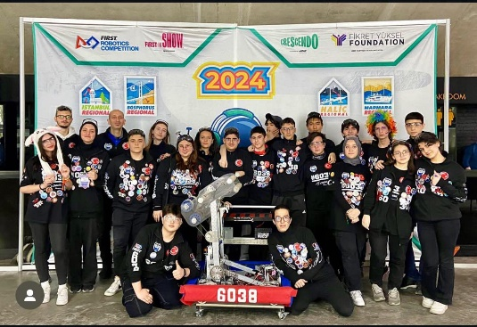
Volkswagen Arena’da düzenlenen First Robotics Competition (FRC) “İstanbul Regional” da yer alan “İTOBOT6038” takımı öğrencilerimiz

